ИНФОРМАЦИЯ

о проведении Всероссийской недели финансовой грамотности

в БОУ СОШ № 26

В соответствии с рекомендациями управления образования о проведении Всероссийской недели финансовой грамотности в БОУ СОШ № 26 прошли следующие мероприятия :

Классные часы в начальной школе с просмотром мультфильмов «Уроки тетушки Совы. Азбука денег», « О Банке». <https://www.youtube.com/watch?v=QOqIOyeOFCE> , https://www.youtube.com/watch?v=hpm8_gq4O-

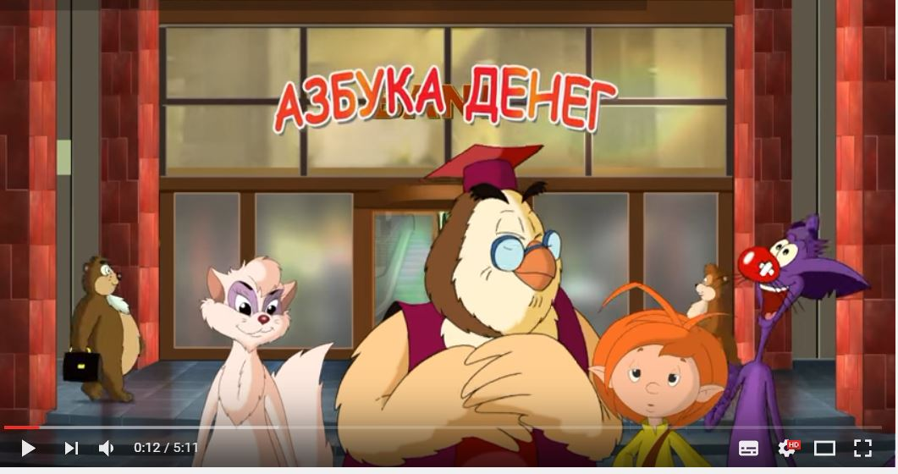

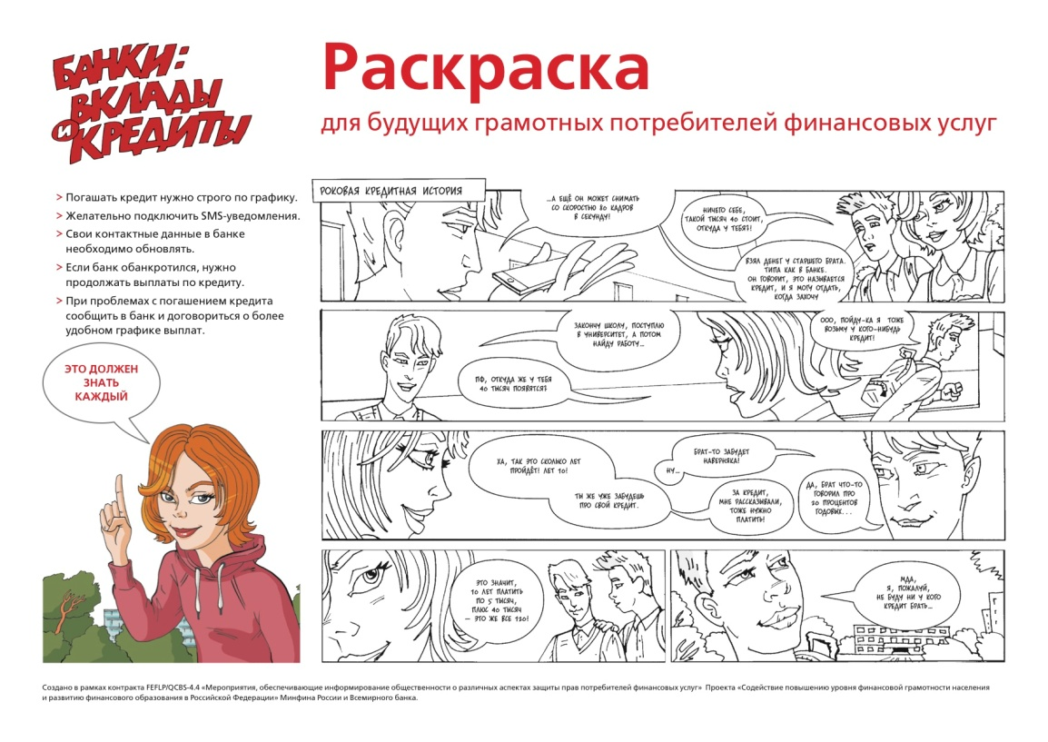

В средней и старшей школе 5-7 класс прошли классные часы финансовой грамотности «Банковские услуги. Вклады (депозиты)» . Методические материалы для проведении классных часов взяты с сайта Вашифинансы.ру

